Консультация 2
Цель: формирование навыков позитивного опыта реализации своих потребностей
Задачи:
- Оценка актуального психоэмоционального состояния ребенка
- Помощь в отреагировании эмоций ребенка
- Мотивация на изменение проблемного поведения
- Обсуждение альтернативных способов реализации личностных потребностей

Инструментарий:
- Протокол консультации обучающегося (Приложение 1);
- Чек-лист «Признаков депрессивного состояния» (Приложение 2);
- Чек-лист «Признаков суицидального поведения» (Приложение 3);
- Заключение педагога-психолога (Приложение 4);
- «Измерим эмоциональную температуру» (Упражнение 1);
- «Анализ самооценки ребенком уровня своих переживаний» (Упражнение 2);
- «Оценка настроения в динамике» (Упражнение 3);
- Вода, салфетки, предмет-антистресс, который ребенок может держать в руках.

Структура занятия:
- Вступительный этап. Создание зоны психологической безопасности и комфорта. Беседа и обсуждение с подростком его актуального эмоционального состояния о чувствах, эмоциях и мыслях, что изменилось с момента последней встречи. Заполнение упражнения «Измерим эмоциональную температуру» (Упражнение 1) и «Анализ самооценки ребенком уровня своих переживаний» (Упражнение 2).
- Основной этап. Актуализация знаний подростка о способах реализации своих потребностей. Создание списка своих потребностей. Пример:
- Потребность быть лидером, быть значимой фигурой в классе или школе;
- Потребность быть услышанным;
- Потребность иметь близкого человека (друга);
- Потребность преодолеть страх самому стать жертвой;
- Потребность в получении положительных эмоций, открытия для себя мира, добра и принятия;
- Потребность в том, чтобы иметь поддержку, основанную на положительных делах;
- Потребность преодолеть цикл насилия;
- Потребность в получении признания за счет выбора интересной досуговой деятельности.
Педагог-психолог предлагает совместно обсудить, как и в какой деятельности, в каких условиях возможно удовлетворение тех или иных потребностей ребенка.
- Заключительный этап. Рефлексия подростком своих эмоций и чувств. Домашнее задание «Оценка настроения в динамике» (Упражнение 3). При необходимости подросток может просить помощи в выполнении домашнего задания у близкого человека, которому доверяет. Либо предложить вариант выставления напоминаний в телефоне или планшете/компьютере.
При выявлении на консультации у ребенка признаков неблагополучия, педагог-психолог отмечает их в чек-листах (Приложение 2,3) и вносит в заключение педагога-психолога (Приложение 4) с целью дальнейшей передачи информации о ребенке в ГБОУ ГППЦ ДОНМ.

Упражнение 1

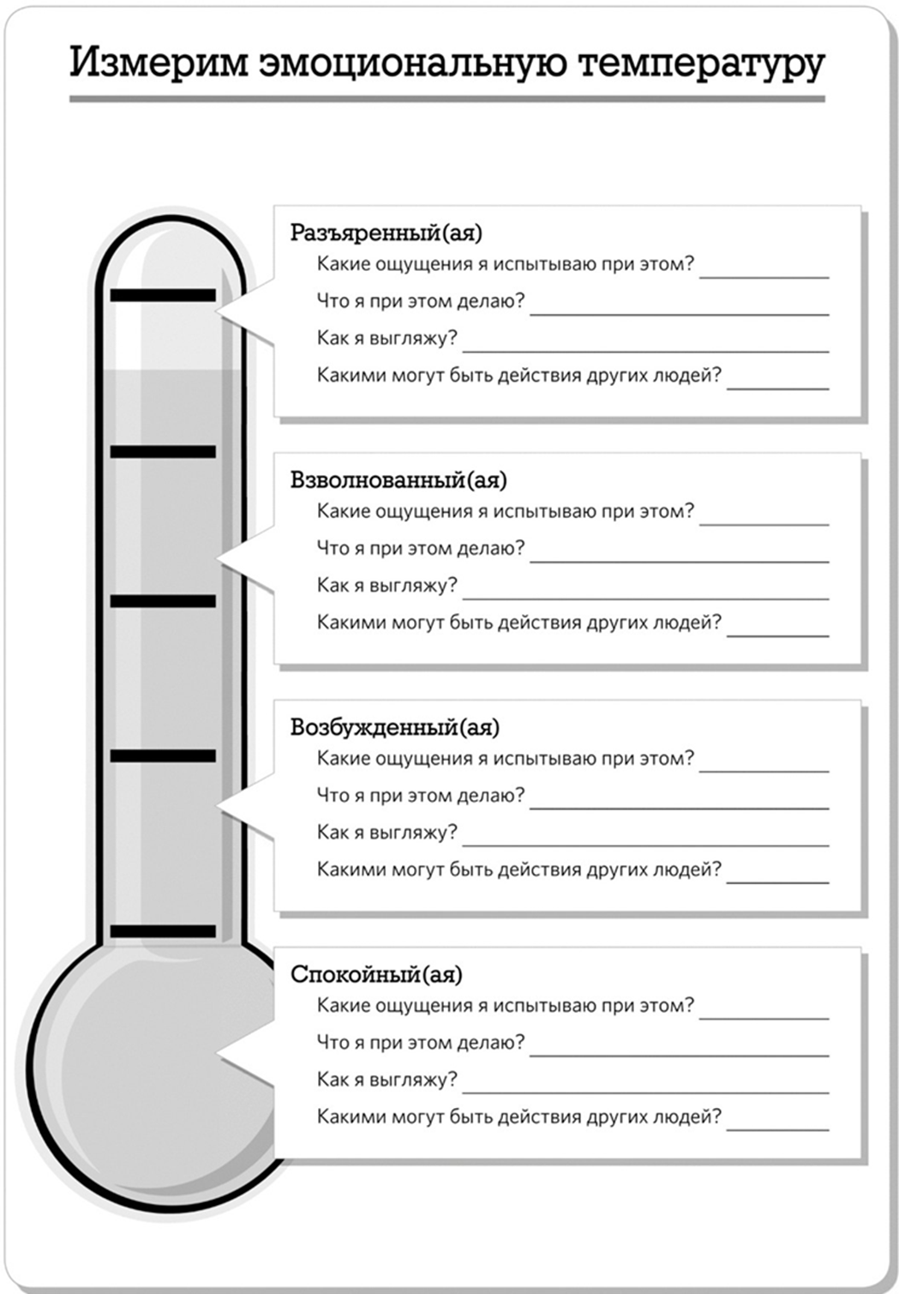

Упражнение 2

«Анализ самооценки ребенком уровня своих переживаний»

Вопрос | Ответ
Почему у тебя такое настроение?
Как давно у тебя такое настроение?
Как часто у тебя бывает пик плохого настроения?
Что ты обычно делаешь, чтобы снизить раздражительность?
Что обычно тебе помогает улучшить свое настроение?

Упражнение 3

«Оценка настроения в динамике»

Оценивай уровень своего настроения каждый день вечером. Будет здорово, если на обратной стороне листа ты напишешь, почему у тебя было то или иное настроение, что послужило причиной хорошего или плохого настроения.
Понедельник | 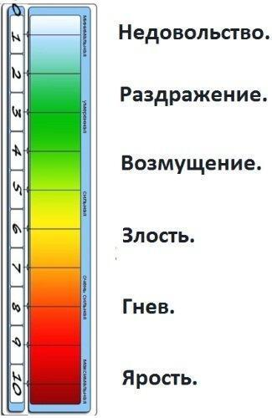 1- легкое недовольство, 10 – ярость.
Вторник | 1- легкое недовольство, 10 – ярость.
Среда | 1- легкое недовольство, 10 – ярость.
Четверг | 1- легкое недовольство, 10 – ярость.
Пятница | 1- легкое недовольство, 10 – ярость.
Суббота | 1- легкое недовольство, 10 – ярость.
Воскресенье | 1- легкое недовольство, 10 – ярость.

